Ovaj dokument nastao je u sklopu Erasmus+ projekta “Developing Digital Physics Laboratory Work for Distance Learning” (DigiPhysLab). Više informacija: www.jyu.fi/digiphyslab

Brojač koraka
Verzija za nastavnike
9. 2.2023.



Ovo djelo licencirano je pod Creative Commons Attribution-ShareAlike 4.0 International License.

Brojač koraka – Verzija za nastavnike

Pregled vježbe
- Tema: Mehanika, akceleracija, kalibracija
- Ciljna skupina: Studenti fizike i nastavničkog smjera fizika na početku studija.
- Vremenski okvir: 4 sata za cijelu vježbu.
- Preporučuje se rad u parovima.
Ova vježba možda nije toliko bliska eksperimentu iz fizike koliko je zadatku razvijanja proizvoda. Fokus je više na problematici mjerenja nego na fizici. Međutim, mogućnost čitanja i razumijevanja podataka o akceleraciji temeljni je aspekt ove vježbe. Pitanja "Kako u mojim prikupljenim podacima izgleda događaj koji me zanima?" i "Kako mogu prenijeti te informacije računalu da mi ono pomogne u analizi podataka?" važna su pri dizajniranju bilo kojeg eksperimenta, bilo da se radi o brojanju koraka ili subatomskim česticama.
Napomena: iako se ovaj eksperiment bavi brojanjem koraka, netko ne treba biti u stanju hodati da bi proveo ovaj eksperimenta. Svatko definira svoj korak i on može biti bilo koji periodični signal akceleracije povezan s kretanjem naprijed.

Potrebna oprema
- Pametni telefon s instaliranom PhyPhox aplikacijom (RWTH Aachen University) ili nekom drugom aplikacijom koja omogućuje pristup podacima akcelerometra.
- Računalo za pokretanje i uređivanje online python bilježnice/skripte s uputama.
- Mjerna traka.
Osim navedene opreme, ovaj eksperiment zahtijeva jako malo pripreme. Ukoliko se vježba provodi na nastavi studentima će biti korisno da preuzmu PhyPhox aplikaciju na svoje pametne telefone prije dolaska na praktikum.

Aplikacije za mjerenje
PhyPhox aplikacija intuitivna je i jednostavna za upotrebu. U aplikaciji postoje dva akcelerometra, "Acceleration with g" i "Acceleration without g". Razlika između njih je u tome što se u "Ubrzanju bez g" gravitacijska komponenta akceleracije eliminira iz podataka. U ovoj vježbi može se koristiti bilo koji od ta dva alata, a ovisno o telefonu, "Ubrzanje s g" može imati veću brzinu uzorkovanja. U ovoj vježbi nije potrebna velika brzina uzorkovanja.

Komentari i prijedlozi za provođenje vježbe

Definirajte mjernu jedinicu "jedan korak koji sam ja napravio".
Korak se može definirati na više načina. To može biti prosječan korak, najkraći korak (postavljanje pete izravno ispred nožnih prstiju drugog stopala) ili najduži mogući korak. Ovisno o izboru može se povećati točnost izmjerene prehodane udaljenosti (konstantna duljina koraka), ali to može imati cijenu u praktičnosti mjerenja (ne vrijedi za uobičajeno hodanje).

Kalibrirajte mjerni uređaj
Ovdje studenti trebaju odrediti prosječnu duljinu svog koraka (kako je definiran u dijelu a)). U ovom dijelu studentima treba dati neke smjernice kako bi uzeli u obzir prednosti i nedostatke mjerenja, na primjer jedno mjerenje duljine jednog koraka, nekoliko mjerenja duljine jednog koraka ili nekoliko mjerenja duljine deset koraka. Koliko je mjerenja potrebno provesti da bi se postigla razumna točnost?

Dizajniranje metode analize
Prvo treba odrediti koji smjer na pametnom telefonu pokazuje svaka koordinatna os aplikacije za mjerenje. Zatim treba odlučiti koje podatke (x, y, z ili apsolutnu akceleraciju) treba koristiti za određivanje točaka u podacima u kojima je napravljen korak.
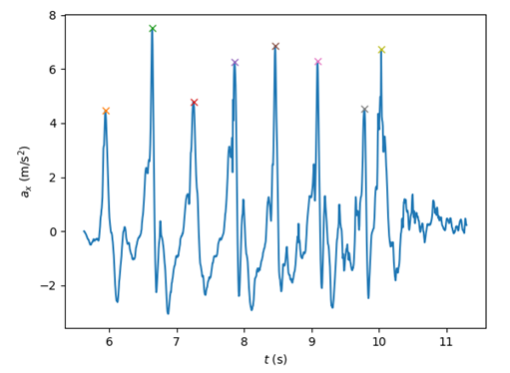
Vjerojatno će svi moći vidjeti golim okom gdje je u podacima akcelerometra napravljen korak. U ovom djelu vježbe, korištenjem pridružene python bilježnice ili razvijanjem vlastite metode, na primjer, u proračunskim tablicama, treba otkriti kako računalu opisati što se broji kao jedan korak. Posebno je važno razmotriti graničnu vrijednost koju akceleracija treba postići kako bi se neki maksimum akceleracije brojao kao korak i fizikalno ograničenje vremena koje treba proći između dva maksimuma kako bi se oni mogli brojati kao dva odvojena koraka. Na Error! Reference source not found. prikazani su podaci akcelerometra za osobu koja je prehodala malu udaljenost. Maksimumi koji se broje kao koraci istaknuti su križićima. Postoje i drugi maksimumi, ali oni ne ispunjavaju kriterije koraka.

Slika 1: Podaci akcelerometra za osobu koja je napravila osam koraka. Korištena je akceleracija u x smjeru. Maksimumi koji se broje kao koraci označeni su križićima.

Testirajte svoju metodu
Nakon hodanja testne udaljenosti (idealno više od jednom) studenti moraju evaluirati rezultat svog mjerenja. Ukoliko se rezultati čine nerazumnima potrebno je prilagoditi korištenu metodu. Kako bi otklonili probleme iz svoje metode, studente se može usmjeriti da prijeđu kratku unaprijed izmjerenu udaljenost, kako bi provjerili odgovaraju li koraci koje računalo broji broju napravljenih koraka ili postoje problemi u pretvaranju broja koraka u duljinu.
U ovom djelu vježbe ohrabrite studente u eksperimentiraju i potaknite isprobavanje novih ideja.

Procijenite mjernu nesigurnost svojih mjerenja i analize
Tipična sustavna pogreška je preblag kriterij koraka zbog čega metoda daje prevelik broj koraka. Drugi mogući izvor nepouzdanosti je promjenjiva duljina koraka. U ovom dijelu vježbe mogu se prikupiti mjerenja svih studenata na praktikumu (ako svi hodaju istu testnu udaljenost) i zajednički se mogu razmotriti prosječna izmjerena duljina udaljenosti, rasipanje podataka i ekstremne vrijednosti. Tako se može postići najbolja kolektivna procjena. Na Slika 2 kako bi rezultati mogli izgledati za praktikum od 72 studenta koji mjere istu udaljenost. Važno je napomenuti da odstupanja u broju koraka nisu važna, jer je svatko sam definirao svoj korak, a mjerenja su usporediva tek nakon što se svi rezultati izraze u istoj mjernoj jedinici.
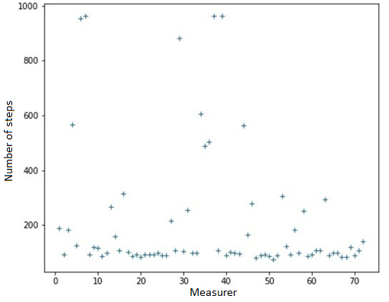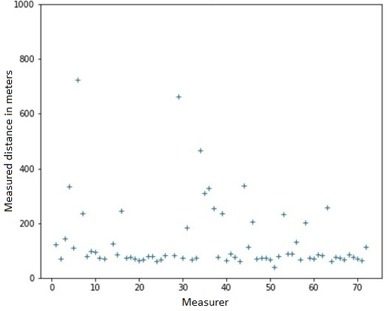
Slika 2Lijevo: Broj prehodanih koraka za određenu referentnu duljinu za 72 studenta na praktikumu. Desno: Broj koraka pretvoren u metre.

Izvještaj
U našim testiranjima vježbe su studenti, na temelju ovog eksperimentalnog zadatka, pisali detaljne upute za korištenje pametnog telefona kao brojača koraka. Ovaj oblik izvještaja naglašava dizajn eksperimentalnog postupka. Važno je da nastavnici studentima zadaju vlastite kriterije za ono što se od njih očekuje u izvještaju.

Moguće izmjene
- Ova vježba pruža priliku za aktivnost na otvorenom kada vremenske prilike to dopuštaju. Svi studenti koji sudjeluju u vježbi mogu izmjeriti, na primjer, duljinu zavoda za fiziku, udaljenost između dva obližnja zavoda na fakultetu, duljinu mosta ili neke druge strukturu u blizini laboratorija.

